R
A/60/2
оригинал: английский
дата: 27 марта 2020 г.
Ассамблеи государств – членов ВОИС
Шестидесятая серия заседаний
Женева, 7 и 8 мая 2020 г.
назначение генерального директора
Меморандум Председателя Координационного комитета ВОИС
Статья 6(2)(i) Конвенции, учреждающей Всемирную организацию интеллектуальной собственности (Конвенция ВОИС), предусматривает, что Генеральная Ассамблея ВОИС «назначает Генерального директора по представлению Координационного комитета».
Статья 9(3) Конвенции ВОИС предусматривает, что «Генеральный директор назначается на определенный срок продолжительностью не менее шести лет. Он может назначаться вновь на определенные сроки. Сроки первоначального назначения и возможных последующих назначений, а также все другие условия назначения определяются Генеральной Ассамблеей».
Координационный комитет ВОИС на своей сессии, состоявшейся 4 марта 2020 г., выдвинул кандидатуру г-на Дарена Тана для назначения на должность Генерального директора ВОИС (документ WO/CC/77/4, пункт 38). Биография выдвинутого кандидата
г-на Дарена Тана содержится в приложении к настоящему документу.

В соответствии со статьей 9(3) Конвенции ВОИС предлагается назначить
г-на Дарена Тана на должность Генерального директора ВОИС на шестилетний срок. Срок полномочий г-на Дарена Тана начнется 1 октября 2020 г. и истечет 30 сентября 2026 г.
Генеральной Ассамблее ВОИС и Ассамблеям Парижского и Бернского союзов, каждой в той степени, в какой это ее касается, предлагается:
- рассмотреть представление Координационного комитета ВОИС, упомянутое в пункте 3; и
(ii) назначить г-на Дарена Тана Генеральным директором со сроком полномочий с 1 октября 2020 г. по 30 сентября 2026 г.
[Приложение следует]
Биография г-на Дарена Тана
(Руководитель Ведомства интеллектуальной собственности Сингапура)
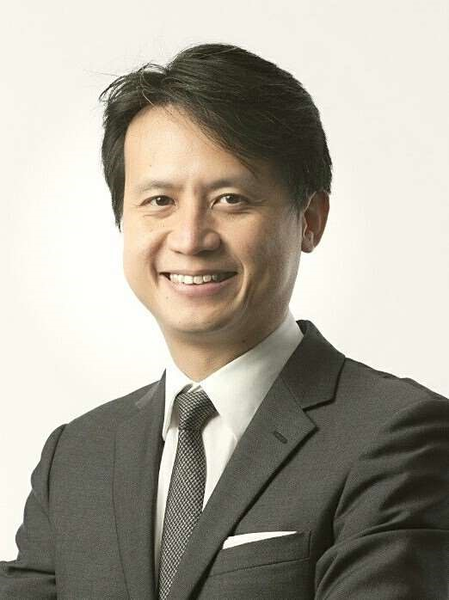
Год рождения: 1972 г.
Гражданство: Сингапур
ОБРАЗОВАНИЕ И УЧЕНЫЕ СТЕПЕНИ
2013 г. Программа подготовки топ-менеджеров
Гарвардская школа бизнеса, США
2006 г. Магистр права (диплом с отличием)
Факультет права Джорджтаунского университета, США
Почетный член Института международного экономического права
1997 г. Бакалавр права (диплом с отличием)
Сингапурский национальный университет
ОПЫТ РАБОТЫ
2015 г.– н.в. Руководитель
Ведомство интеллектуальной собственности Сингапура (IPOS)
Министерство юстиции, Сингапур
Преобразовал IPOS из реестра интеллектуальной собственности (ИС) и регулятора в инновационное учреждение, содействующее формированию будущей экономики Сингапура:
- Внедрил ряд уникальных продуктов для системы ИС, в том числе мобильное приложение для подачи заявок на регистрацию товарных знаков, а также национальную программу образования и вакансий в сфере ИС. Инициировал и координировал сотрудничество с одним из местных университетов по созданию одной из немногочисленных в мире программ постдипломного обучения по ИС и управлению инновациями.
- Провел законодательные реформы системы гражданского разрешения споров по ИС, с тем чтобы сделать ее более доступной для МСП и укрепить систему разрешения споров.
- Расширил потенциал IPOS в области выработки стратегий ИС и патентного анализа, а также внедрил первое в мире мобильное приложение для подачи заявок на регистрацию товарных знаков.
- Обеспечивал поддержку предприятиям в использовании ИС для делового роста: в 2018 г. соответствующее обучение прошли пять тысяч человек, а с 2017 по 2018 гг. в программе обучения приняло участие 800 предприятий; также в сотрудничестве с частным сектором предприятиям предоставлялись услуги по страхованию ИС.
Благодаря этим усилиям IPOS стало наиболее инновационным ведомством ИС в Азии и является вторым в мире по рейтингу World Trademark Review 2019 г. Сингапур также занял второе место в мире по уровню охраны ИС по рейтингу Всемирного экономического форума (2018–2019 гг.) и вошел в первую десятку стран Глобального инновационного индекса Всемирной организации интеллектуальной собственности (2015–2019 гг.).
Входит в состав Комитета по формированию будущей экономики, задача которого состоит в пересмотре экономических стратегий Сингапура. В 2017 г. внес поправки в План по созданию единого центра ИС, включив в мандат IPOS коммерциализацию ИС. Содействовал заключению соглашений с региональными и международными партнерами (партнерская сеть охватывает свыше 70 рынков).

2012 – 2015 гг. Заместитель руководителя и Главный юрисконсульт
Ведомство интеллектуальной собственности Сингапура
Министерство юстиции, Сингапур
Координировал ключевые проекты, направленные на расширение деятельности IPOS и развитие региональной и международной сетей сотрудничества:
- Назначение IPOS 19-м в мире и 1-м в регионе АСЕАН международным поисковым органом и органом международной предварительной экспертизы в рамках Договора ВОИС о патентной кооперации.
- Присоединение Сингапура к Марракешскому договору и его ратификация.
- Утверждение Национального плана по созданию единого центра ИС – десятилетней программы трансформации Сингапура в глобальный единый центр ИС в Азии.
- Перестройка системы регистрации в рамках IPOS и внедрение единой интегрированной онлайновой платформы регистрации ИС в Сингапуре IP²SG.

- Важные реформы законодательства и политики Сингапура в отношении режимов патентов, товарных знаков и авторского права.
В течение срока полномочий Сингапура в качестве председателя Рабочей группы АСЕАН по сотрудничеству в сфере ИС (AWGIPC) участвовал в составлении повестки дня АСЕАН в области ИС и содействовал укреплению патентной экосистемы в АСЕАН. AWGIPC провела 28 мероприятий и опубликовала 108 итоговых документов в рамках Плана действий АСЕАН по пересмотру системы ИС, в частности в Сингапуре был создан Портал АСЕАН по ИС – интегрированный центр ИС, связывающий все ведомства ИС стран АСЕАН.
Координировал обсуждения по вопросам ИС в рамках Соглашения о свободной торговле, в том числе Соглашения о транстихоокеанском партнерстве и Соглашения о региональном комплексном экономическом партнерстве. Вел и успешно завершил переговоры по включению статьи об ИС в Соглашение о свободной торговле между ЕС и Сингапуром.
2003 – 2012 гг. Старший государственный советник
Отдел международных отношений
Генеральная прокуратура, Сингапур
Старший юрисконсульт и уполномоченный по заключению договоров по ряду важнейших для Сингапура вопросов международного права, в том числе по соглашениям о свободной торговле, договорам о предотвращении двойного налогообложения, договорам о международных инвестициях, вопросам морского права, региональным соглашениям АСЕАН и вопросам, связанным с ООН. Выступал в составе сингапурских юристов, участвующих в разбирательстве территориального спора в Международном суде.
2001 – 2003 гг. Юрисконсульт
Министерство торговли и промышленности, Сингапур
Выступал ведущим уполномоченным по заключению договоров и юрисконсультом при подписании Соглашения о свободной торговле между США и Сингапуром (Сингапур стал первой азиатской страной, заключившей Соглашение о свободной торговле с США).
1997 – 2001 гг. Государственный советник/ заместитель прокурора
Занимал различные должности как в Генеральной прокуратуре, так и в Министерстве внутренних дел Сингапура.

ТЕКУЩИЕ НАЗНАЧЕНИЯ
Председатель Постоянного комитета по авторскому праву и смежным правам (ПКАП), ВОИС
Был назначен Председателем в мае 2017 г. Содействовал обсуждению государствами-членами пунктов повестки дня ПКАП, в том числе Договора об охране прав вещательных организаций (Договор о вещательных организациях), а также исключений и ограничений. Способствовал достижению консенсуса среди членов ПКАП по вынесению рекомендаций относительно Договора об охране прав вещательных организаций в 2018 и 2019 гг. в преддверии Генеральной Ассамблеи ВОИС.
Член Совета по Сингапурско-Гуандунскому сотрудничеству (SGCC)
Участвовал в налаживании межправительственного сотрудничества по ИС в рамках проекта Китайско-Сингапурского Гуандунского города знаний.

Член Подкомитета по вопросам промышленности Совета по будущей экономике, Сингапур

Член Подкомитета по вопросам современных услуг Совета по будущей экономике, Сингапур

Член Комитета по вопросам стратегии в области исследований, инноваций и предпринимательства (RIE SC), Канцелярия премьер-министра, Сингапур

Член Исполнительного комитета по вопросам исследований, инноваций и предпринимательства (RIE Exco), Канцелярия премьер-министра, Сингапур

Сопредседатель Национальной рабочей группы по вопросам ИС, Канцелярия премьер-министра, Сингапур

Член Консультационного совета Ведомства Саудовской Аравии по интеллектуальной собственности (SAIP)

Член Экспертной группы по проекту «Ведомства ИС будущего», Международная ассоциация по товарным знакам (INTA)

Председатель правления IPOS International

Член правления Центра по вопросам права и предпринимательства Э.В. Баркера, Сингапурский национальный университет

Директор правления Сингапурского отделения Общества Фраунгофера

Координатор и главный экзаменатор экзамена по праву интеллектуальной собственности для вступления в Сингапурскую адвокатскую коллегию, Сингапурский юридический институт

НАГРАДЫ И ПОЧЕТНЫЕ ЗВАНИЯ
2016 г. Серебряная медаль за достижения в государственном управлении
Канцелярия премьер-министра, Сингапур
2006 г. Почетный член Института международного экономического права
Джорджтаунского университета, США
ВЛАДЕНИЕ ЯЗЫКАМИ
Английский, китайский
[Конец приложения и документа]

